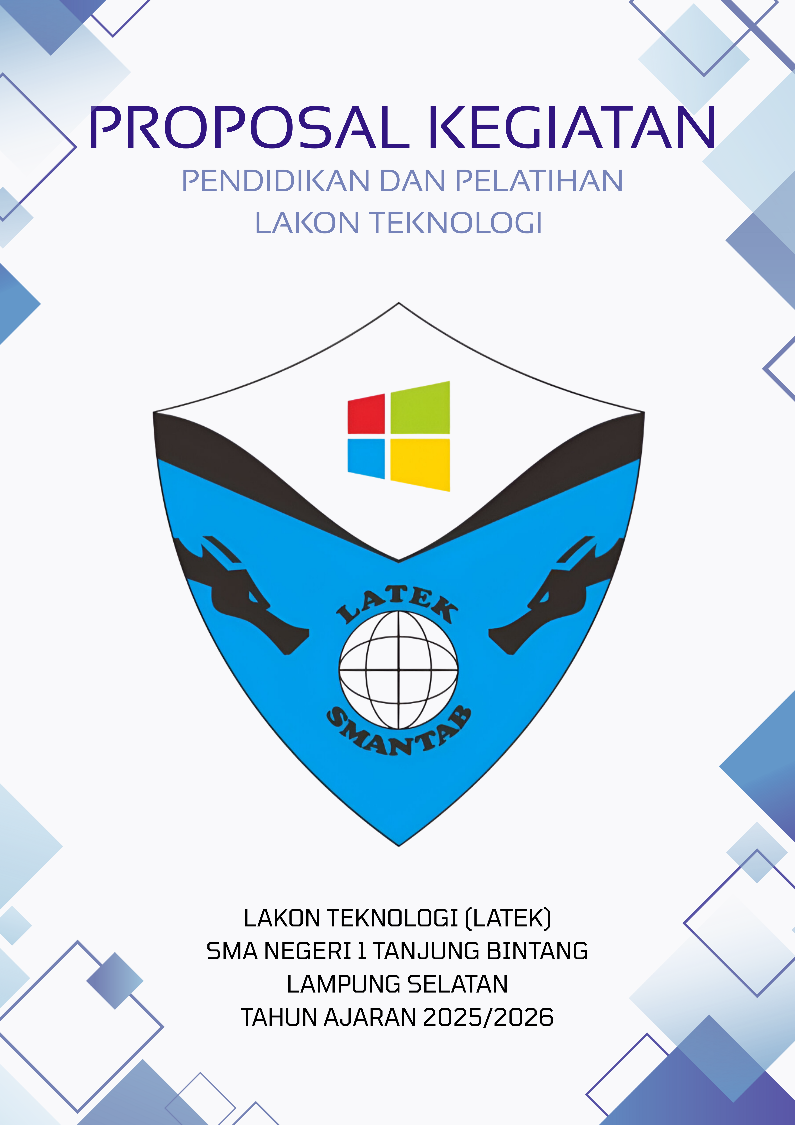

Nomor : 002/LATEK/SMAN1TAB/XII/2025
Perihal : Pengajuan Proposal Kegiatan
Lampiran : Dua Lembar

Yth. Kepala SMAN 1 TanjungBintang
Di -
Tempat

Dengan Hormat

Kami bermaksud menyelenggarakan kegiatan PENDIDIKAN DAN LATIHAN LAKON TEKNOLOGI (DIKLAT LATEK) SMAN 1 Tanjung Bintang masa bakti 2025/2026 yang akan di selenggarakan pada :

Hari : Minggu
Tanggal : 21 Desember 2025
Waktu : 07.00 WIB s.d selesai
Tempat : SMA Negeri 1 Tanjung Bintang
Jumlah Peserta : 41 Peserta

Berkenaan dengan hal tersebut, kami mohon kepada Kepala SMA Negeri 1 Tanjung Bintang berkenan untuk memberikan izin pelaksanaan dalam kegiatan tersebut. Atas perhatian Bapak, kami mengucapkan terima kasih.

Tanjung Bintang, 15 Desember 2025

Ketua Pelaksana Sekretaris

Luthfi Fajar Nugroho Azza Gian Al Hendri
NISN. 0089301887 NISN. 0093288440

Pembina Lakon Teknologi

Novi Ratna Sari S.Pd
NIPPPK. 19951129 20242 12041

1.1 Latar Belakang
KEGIATAN DIKLAT LATEK

Kegiatan Pendidikan dan pelatihan adalah kegiatan dimana para anggota LATEK dilatih untuk bisa menjadi diri sendiri dan dapat menanamkan rasa tanggung jawab. Dengan kegiatan ini diharapkan para anggota LATEK lebih memaknai arti disiplin, tanggung jawab, rasa saling menghargai, dan kebersamaan.
Untuk mewujudkan itu maka Lakon Teknologi (LATEK) bermaksud menyelenggarakan kegiatan “Pendidikan Dan Pelatihan (DIKLAT)”

1.2 Pelaksanaan

A. Nama Kegiatan

Nama kegiatan ini adalah “Kegiataan DIKLAT LATEK”.

B. Tema Kegiatan

Kegiatan DIKLAT LATEK (Pendidikan dan Latihan Lakon Teknologi) ini mengambil tema yaitu:
“ Informatika sebagai Kunci Penguasa Era Digital ”

C. Tujuan Kegiatan

Adapun tujuan dari diadakannya PENDIDIKAN DAN LATIHAN LAKON TEKNOLOGI ini adalah:
1. Menambah wawasan pembelajaran teknologi informasi dengan komunikasi
2. Melatih siswa/i agar dapat memanfaatkan teknologi dengan baik

3. Mengembangkan potensi siswa/i dibidang teknologi

D. Bentuk Kegiatan

Kegiatan ini dilakukan di indoor (GOS TABINTA) dan outdoor (Lapangan sekolah) SMAN NEGERI 1 TANJUNG BINTANG
E. Waktu dan Tempat

Kegiatan ini akan dilaksanakan pada : Hari : Minggu
Tanggal : 21 Desember 2025
Waktu : 07.00 WIB s.d selesai
Tempat : SMA Negeri 1 Tanjung Bintang

F. Peserta Kegiatan

Peserta kegiatan DIKLAT LATEK ini adalah para anggota LATEK kelas X

G. Susunan Panitia

Susunan panitia kegiatan DIKLAT LATEK sebagaimana terlampir

H. Jadwal Kegiatan

Susunan acara kegiatan DIKLAT LATEK sebagaimana terlampir.

I. Hasil Kegiatan

Kegiatan DIKLAT ini dapat berjalan sesuai jadwal dan hasil kegiatan tersebut sesuai dengan tujuan.
1.3 Anggaran Kegiatan

Biaya untuk menyelenggarakan kegiatan DIKLAT LATEK bersumber dari iuran panitia dan iuran peserta.

Rincian rencana anggaran belanja DIKLAT LATEK sebagaimana terlampir.

1.4 Penutup

Demikian Proposal Kegiatan DIKLAT LATEK (Pendidikan dan Latihan Lakon Teknologi) dibuat dengan sebenar-benarnya untuk mendapat persetujuan dari kepala sekolah SMAN 1 Tanjung Bintang.

 | Tanjung Bintang, 15 Desember 2025
Ketua Pelaksana | Sekretaris
Luthfi Fajar Nugroho | Azza Gian Al Hendri
NISN. 0089301887 | NISN. 0093288440
Mengetahui, | Menyetujui,
Kepala SMAN 1 Tanjung Bintang | Pembina Lakon Teknologi
HARIS TRI OKFIANTO, S.Pd., M.Pd. | Novi Ratna Sari, S.Pd.
NIP. 19831014 201001 1013 | NIPPPK. 19951129 20242 12041

ILMU TEKNOLOGI DAN KOMPUTERISASI SMA NEGERI 1 TANJUNG BINTANG


LAKON TEKNOLOGI
Jl. Antara No. 10 Jati baru Kec.Tanjung Bintang Kab. Lampung Selatan 35361


DAFTAR PESERTA DIKLAT

NO. | NAMA | KELAS
 | Alika Mutiara Saputri | X-1
 | Aninda Meycha Putri Nur Aristin | X-1
 | Nadya Siti Humayroh | X-1
 | Putri Ayu Lestari | X-1
 | Amira Qurratu'ain | X-2
 | Azahra Nur Afifah | X-2
 | Ira Andhina | X-2
 | Jihan Lathifah | X-2
 | Lovely Talitha Sakhi | X-2
 | Neysa Ragilia Nova | X-2
 | Karunia Prasetio | X-3
 | Rafi Khairizza Saputra | X-3
 | Anang Bagus Budi Sutanto | X-4
 | Dea Aulia Saputri | X-4
 | Lili Pratiwi Utami | X-4
 | Oktavia Rizzky | X-4
 | Silvia Anggraini | X-4
 | Revano Rhomadhoni | X-4
 | Khoirul Hafizh | X-5
 | Alya Putri Nabila | X-6
 | Apriska Kurnia Putri | X-6
 | Ayu Safitri | X-6
 | Naila | X-6
 | Novita Anastasya | X-6
 | Regisca Kholifa Taufriliani | X-6
 | Wanda Oktaviani | X-6
 | Adelia Saputri | X-7
 | Fatikha Annisa | X-7
 | Nur Firzaini Aza Zahra | X-7
 | Rizkia Ayu Widyasari | X-7
 | Sita Khairunnisa | X-7
 | Arsyalia Sasi Kirana | X-8
 | Laili Husna Habsari | X-8
 | Anisa | X-9
 | Mega Ayu Santika | X-9
 | Nimas Qintan Mahira | X-9
 | Ajeng Sulistiani | X-10
 | Cintya Ardhani | X-10
 | Dennis Efandri Aditya Pratama | X-10
 | Diva Nuri Anggraini | X-10
 | Faiz Abdul Ghani | X-!0

Pembina Lakon Teknologi Sekretaris

Novi Ratna Sari S.Pd Azza Gian Al Hendri
NIPPPK. 19951129 20242 12041 NISN. 0093288440



SUSUNAN PANITIA KEGIATAN DIKLAT LATEK

- Penanggung Jawab I : Haris Tri Okfianto, S.Pd., M.Pd.
- Penanggung Jawab II : Amin Hasanuddin, S.Sos.
- Pembina Lakon Teknologi : Novi Ratna Sari, S.Pd.
- Ketua Pelaksana : Luthfi Fajar Nugroho
- Wakil Ketua Pelaksana : Balqis Dwi Fernando
- Sekretaris Kegiatan : Azza Gian Al Hendri
- Bendahara Kegiatan : Risty Mulya Ayu
- Seksi Kesekretariatan : Bilqis Dzihni Afanin (koordinator)
Almas Saputra
- Seksi Perlengkapan : Celine Gracia Maria Ratu (koordinator)
Dewi Chandra
Aswin Ananta
Dimas Nur Ikhsan
- Seksi Humas : Elsa Dwi Anggraini (koordinator)
- Seksi Acara : Neni Febriani (koordinator)
M. Ulfi Arrobi
Syarifatul Laila
- Seksi Konsumsi : Zahra Azka Amanina (koordinator)
Suci Nur Aini
Keisya Ramadhani
- Seksi Dokumentasi : Alya Intan Agustin (koordinator)
Aura Almaeda

Pembina Lakon Teknologi Sekretaris

Novi Ratna Sari S.Pd Azza Gian Al Hendri
NIPPPK. 19951129 20242 12041 NISN. 0093288440



DIKLAT LAKON TEKNOLOGI (LATEK)
Minggu, 21 Desember 2025

Pemasukan :

No | Uraian | Volume | Jumlah
1 | Iuran Peserta | 41 x 30.000 | Rp1.230.000,00
2 | Iuran Panitia | 19 x 30.000 | Rp570.000,00
Jumlah |  |  | Rp1.770.000,00

Pengeluaran :

No | Uraian | Volume | Harga Satuan | Jumlah
1 | Kesekertariatan
 | - Print | *Lembar | Rp* | Rp*
 | - Cetak Sertifikat | 41 | Rp3.000,00 | Rp123.000,00
 | - Id Card Panitia | 18 | Rp1.000,00 | Rp18.000,00
2 | Perlengkapan
 | - Cetak Banner | 1(4m x 2m) | Rp * | Rp *
 | - Badge | 56 | Rp3.000,00 | Rp168.000,00
 | - Jajan | 1 kotak | Rp* | Rp*
 | - Post Perkabelan | RJ45 | Rp13.000,00 | Rp13.000,00
 | - Outbound (Tepung) | 3kg | Rp | Rp*
 | - Hadiah | 4 | Rp * | Rp. *
3 | Konsumsi
 | - Konsumsi peserta | 41 | Rp15.000,00 | Rp615.000,00
 | - Konsumsi Panitia | 18 | Rp15.000,00 | Rp270.00,00
 | - Konsumsi Alumni | * | Rp * | Rp*
 | - Konsumsi Pembina & Pelatih | 2 | Rp* | Rp*
 | - Aqua Botol | 3 | Rp* | Rp*
 | - Agua Gelas | 2 dus | Rp22.000,00 | Rp44.000,00
 | - Galon | 1 | Rp15.000,00 | Rp15.000,00
 | - Snack Guru | 2 | Rp5.000,00 | Rp10.000,00
4 | Pemateri | 1 | Rp150.000,00 | Rp 150.000,00
 | - Konsumsi Pemateri | 1 | Rp. 20.000 | Rp. 20.000
Jumlah Keseluruhan |  |  |  | Rp




Tanjung Bintang, 15 Desember 2025

Ketua Pelaksana Bendahara

Luthfi Fajar Nugroho Risty Mulya Ayu
NISN. 0089301887 NISN. 0081412656

Mengetahui, Menyetujui,
Kepala SMAN 1 Tanjung Bintang Pembina Lakon Teknologi

Haris Tri Okfianto S.pd., M.Pd. Novi Ratna Sari S.Pd.
NIP. 19831014 201001 1013 NIPPPK. 19951129 20242 12041



ILMU TEKNOLOGI DAN KOMPUTERISASI

LAKON TEKNOLOGI
Jl. Antara No. 10 Jati Baru Kec.Tanjung Bintang Kab. Lampung Selatan 35361

JADWAL KEGIATAN DIKLAT LATEK

No | Hari dan  Tanggal | Waktu | Kegiatan | Penanggung Jawab
1 | Minggu, 21 Desember 2025 | 07.00-07.30 | Registrasi | Azza Gian Al Hendri
2 |  | 07.30-08.00 | Persiapan Pembukaan | Zahra Azka Amanina
2 |  | 08.00-08.30 | Pembukaan | Neni Febriani
3 |  | 08.30-10.30 | Materi & Sesi Tanya Jawab | Luthfi Fajar Nugroho
4 |  | 10.30-12.00 | Post Test | Balqis Dwi Fernando
5 |  | 12.00-13.00 | Ishoma | Bilqis Dzihni Afanin
6 |  | 13.00-13.30 | Pencarian Badge | M. Ulfi Arrobi
7 |  | 13.30-15.00 | Outbound | Syarifatul Laila
 |  |  | Penutup :
8 |  | 15.00-16.00 | -Pembagian Hadiah | Alya Intan Agustin
 |  |  | -Foto Bersama

Ketua Pelaksana Koordinator Acara

Luthfi Fajar Nugroho

NISN. 0089301887

Neni Febriani
NISN. 0094225607

